|  |  |  |
| --- | --- | --- |
| МУНІЦИПАЛЬНИЙ БЮДЖЕТНИЙ ЗАГАЛЬНООСВІТНІЙ ЗАКЛАД  **«ГВАРДІЙСЬКА**  **ШКОЛА-ГІМНАЗІЯ № 2»**  СІМФЕРОПОЛЬСЬКОГО РАЙОНУ РЕСПУБЛІКИ КРИМ | МУНИЦИПАЛЬНОЕ  БЮДЖЕТНОЕ  ОБЩЕОБРАЗОВАТЕЛЬНОЕ УЧРЕЖДЕНИЕ  **«ГВАРДЕЙСКАЯ**  **ШКОЛА-ГИМНАЗИЯ № 2»**  СИМФЕРОПОЛЬСКОГО РАЙОНА РЕСПУБЛИКИ КРЫМ | КЪЫРЫМ ДЖУМХУРИЕТИ СИМФЕРОПОЛЬ РАЙОНЫНЫНЪ  **«2-САНЛЫ ГВАРДЕЙСКОЕ МЕКТЕП-ГИМНАЗИЯСЫ»**  МУНИЦИПАЛЬ БЮДЖЕТ УМУМТАСИЛЬ МУЭССИСЕСИ |

пгт. Гвардейское, ул.Острякова, 1А, Симферопольский район, 297513

ОКПО 00792024; ОГРН 1159102009505; ИНН/КПП 9109008879/910901001; ОКУД 0200000

тел/факс 3(652) 32-38-59, e-mail: school_simferopolsiy-rayon3@crimeaedu.ru

**МО учителей филологии**

*Разработка урока по родному (русскому) языку*

*на тему*

***«Современные неологизмы и их группы по сфере употребления и стилистической окраске»***

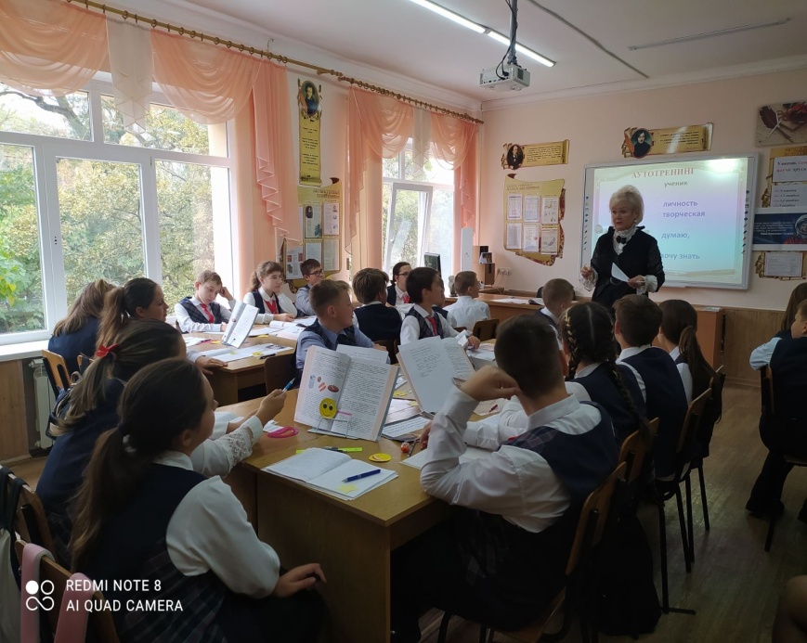

*для 6-К класса*

Составила:

Головко Л.И.,

учитель русского языка и литературы

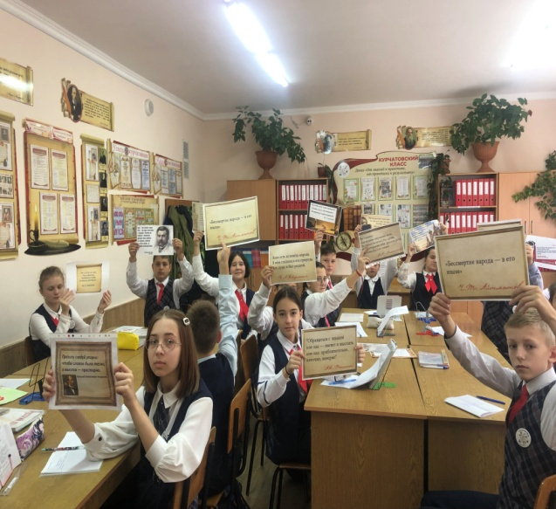высшей квалификационной

категории

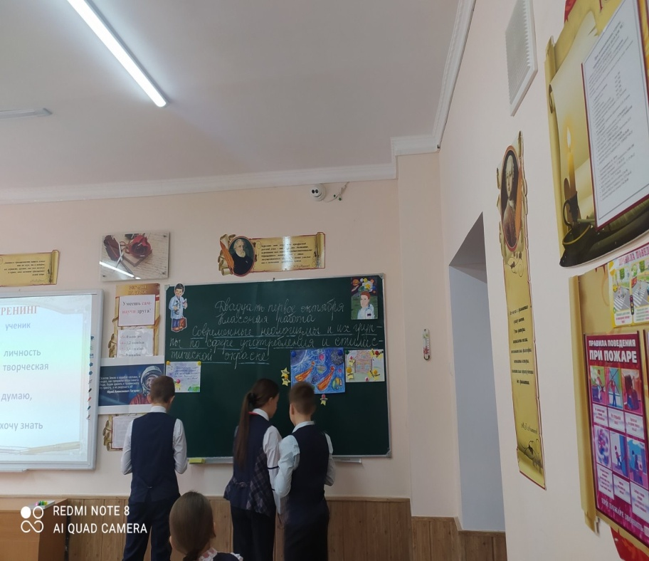

п. Гвардейское,2022

**Урок №8**

**Тема урока «Современные неологизмы и их группы по сфере употребления и стилистической окраске»**

21.10.2022 6-К класс

**Цель урока:** Знакомство с неологизмами и их группами по сфере употребления и стилистической окраске

**Задачи**:

**Обучающие:** дать понятие о современных неологизмах и их группах по сфере употребления и стилистической окраске

**Развивающие:**

-развитие кругозора и речи учащихся;

-расширение словарного запаса;

-развитие аналитического мышления;

-развитие навыков устной и письменной речи, аудиальные; навыки индивидуальной и коллективной работы; навыки работы со словарём, текстом; умение выделять главное, анализировать.

**Воспитательные:**

- воспитание интереса к изучаемому предмету;

- привитие любви к слову, к исследованию.

**Планируемые результаты (УУД)**

**Предметные**:

формирование представлений о неологизмах, их группах, сфере употребления;

развитие навыков связной и диалогической речи учащихся;

умение извлекать необходимую информацию, развитие умения  выражать свои мысли, воспринимать и усваивать информацию;

совершенствование орфографических умений, морфемного и словообразовательного разборов.

**Метапредметные:**

**Познавательные**: владеть приёмами отбора и систематизации материала;анализировать, сравнивать, группировать.

**Регулятивные:** искать пути решения учебной задачи и самостоятельно выполнять ее; соотносить цели и результаты своей деятельности; определять степень успешности работы.

**Коммуникативные**: строить связное монологическое высказывание; представлять результат своей деятельности и деятельности группы.

**Личностные**: формировать адекватную самооценку; устойчивую мотивацию к обучению, прививать интерес к познавательной деятельности.

. **Здоровьесберегающий компонент:**

Профилактика умственного перенапряжения путём смены видов деятельности.

Создание атмосферы психологического комфорта учащихся на уроке, сохранение здоровья детей с разным типом психического восприятия информации  
**Формы учебной деятельности**:  учебное сотрудничество,  индивидуальная и совместная учебная работа,  учебно-исследовательская деятельность,  контрольно-оценочная и рефлексивная деятельность.

**Вид урока:** урок - исследование

**Технология:** проблемное обучение

**Тип урока** – урок открытия новых знаний

**Оборудование**: карточки с заданиями, анкеты, изображения животных, карточки с описаниями животных, презентация, Толковый словарь Ожегова.

**Приёмы и методы**: словарная работа, словарный диктант, работа в группах, презентация полученного результата; коллективная работа, метод «Микрофон».

**Межпредметные связи**: биология, математика, география.

Ход урока

**1.Этап мотивации (самоопределения) коррекционной деятельности.**

*Разбудить «хочу», «надо» и «могу» ребёнка, установить*

*тематические рамки урока.*

Давайте настроимся на серьёзную работу на уроке

Я настроиться вам помогу,

Чтобы были везучими.

Повторите по сто раз -

Разойдутся тучи

**У меня всё хорошо,**

**А будет ещё лучше!**

***Проведем аутотренинг***

ученик

личность творческая

Я думаю

хочу знать

А я хочу знать ваше настроение перед началом урока. Выберите смайлик, который соответствует вашему состоянию в начале урока.

- Привет, тинейджеры! Как развлекались в выходные? Блок-бастер? Или боулинг? Может быть катались на скейтборде? Или занимались шопингом. Я смотрю, ваш имидж сегодня соответствует школьникам, одежда брендовая, креативно.

-Ну, как вам такое общение? Необычно новое?

─ Ребята, а вы знаете, что словарный запас одного человека составляет примерно 10000-30000 слов. А.С.Пушкин использовал 21000 слов. А в лексиконе героини романа Ильфа и Петрова Элочки Щукиной было всего лишь 30 слов.

О богатстве словарного запаса можно судить и об употреблении в своей речи фразеологизмов. Итак, озвучьте фразеологический мультфильм производства учащихся 6-к класса (мультфильм из фразеологических рисунков)

А сколько фразеологизмов вы употребили в своем сочинении? (проверка домашнего задания)

- Какие высказывания известных людей о языке вы знаете?

**Учитель**. Каждая школьная дисциплина интересна. Русский язык как предмет интересен вдвойне. Он способен удивлять, восхищать, заставляет думать. Вы знаете, что любая человеческая деятельность основана на общении. Средством общения (сообщения, познания) является язык. **Н.В.Гоголь говорил: «Язык наш беспределен и может, живой как жизнь, обогащаться ежеминутно».** И это так.

**2. Этап актуализации и пробного учебного действия.**

*Подготовка мышления и осознание потребности к выявлению причин затруднения*.

**Вхождение или погружение в тему**

Мы с вами учимся в особенном классе - «Курчатовском». Цель создания «Курчатовского класса» - повышение мотивации к обучению и научной деятельности обучающихся, а также приобщение к фундаментальному изучению естественнонаучных предметов (математики, физики, астрономии, биологии, географии), формирование исследовательской культуры посредством включения в открытую научно - образовательную среду. И сегодняшний урок не будет исключением: мы постараемся заглянуть в эти предметы со стороны языкознания, провести свои исследования и сделать небольшие открытия.

Ребята, предлагаю вам совершить путешествие в удивительную страну, которой пока нет на карте и даже нет названия. Но я надеюсь, что в конце урока появиться и названия, и загорятся новые звезды на небосводе.

- За каждый правильный ответ вы получаете звездочку. В конце урока выясним, кто из вас самый активный и яркий. А следить за работой в группе будут капитаны наших комических кораблей, которых вы выберете.

**3.Этап локализации индивидуальных затруднений.**

*Осознание места и причины собственных затруднений и уточняется алгоритм исправления ошибок.*

Послушайте, какое сообщение пришло сегодня в ЭлЖур: «Бью челобитную, бизнесвумен. Сегодня прилуниться к вам нет возможности, так как айтишник прихватил мой кафтан, черевички, подбил мне око и чело, и я стал похожий на трешера, так что создать имидж гимназиста не смогу. Улетаю на другую планету».

Помогите нашему инопланетянину прилуниться. Перед нами Галактика, а у вас - неизведанные звезды.

Давайте посмотрим на слова, которые написаны у вас на звездочках:

1 группа - кафтан, око, имидж, бизнесвумен, айтишник

2 группа - веретено, черевички, вирус, челобитная, трешер

3 группа - ветрило, чело, флешка, прилуниться, хакер

- По какому принципу можно разделить эти слова? Подумайте.

Теперь эти звездочки распределим на небосводе.

Помогайте мне отправлять каждую звезду на свое место.

Молодцы, в одну группу вы отправили такие звезды, как : кафтан, веретено, ветрило, око, чело. ( Ребята должны правильно расформировать слова, т.к. предыдущая тема была «Устаревшие слова»).

Кафтан - старинная мужская долгополая верхняя одежда

Веретено- приспособление для прядения

Ветрило-то же, что парус

Око-глаз

Чело-лоб

Черевички- женские башмаки на каблучках и с острым носом

А почему вы так поступили?

А теперь давайте посмотрим на вторую планету. На него мы отправили звездочки, на которых написаны такие слова, как : имидж, флешка, вирус, хакер. Что обозначает каждое слово?

Имидж-*Мужской род*

Целенаправленно формируемый образ политического деятеля, телевизионного ведущего, актёра и т. п. в целях их широкой популяризации и рекламирования.

Флешка- от (от англ. flash) разговорный термин, миниатюрное запоминающее устройство

Вирус- мельчайшая частица, возбудитель инфекционного заболевания

(Если ученикам трудно, то обращаемся к словарю, хотя они должны понимать значение)

Ребята, как вы думаете, а давно мы с вами стали употреблять такие слова в нашей речи?

( В ходе беседы должны прийти к выводу, что нет).

**4.Этап целеполагания и построения проекта коррекции выявленных затруднений.**

*Постановка целей коррекционной деятельности и выбор способа и средств их реализации. Выбор способа (как?) и средств (с помощью чего?) будет проведена коррекция знаний.*

Молодцы, а как вы думаете, почему появились такие слова, которые мы отправили на другую планету? С чем связано их появление?

Совершенно верно. Ребята, новые слова, которые появляются в нашем языке называются неологизмами.

«Нео» — новый, «логос»- слово ( греч.).

- Попробуем сформулировать тему урока.

Тема нашего урока сегодня**— НЕОЛОГИЗМЫ**

Посмотрите на тему и постарайтесь догадаться, спрогнозировать, что вы должны узнать сегодня? (*Учитель корректирует ответы детей и называет цель.)*

-А что вы должны знать в конце урока и уметь? (Ответы учащихся)

Учитель (корректирует выводы и цель урока)

**5.Этап реализации построенного проекта.**

*На этом этапе учащийся самостоятельно находит и исправляет свои ошибки.*

*Помни девиз: «***Умеешь сам – научи друга!»**

**Теоретическая игра «Веришь-не веришь»**

Вопросы:

1. Веришь ли ты, что неологизмы, это новые слова?

2. Боулинг - это игра в шары?

3. Неологизмы обогащают нашу речь.

4. Словаря-справочника «Новые слова и значения» нет.

**Выступление ученика 1 группы «Аналитики»**

— В 1984 году вышел в свет словарь-справочник «Новые слова и значения». Словарь включает около 5 500 слов, а также сочетаний и выражений. В нём даются толкования слов, подтверждаемые цитатами; в необходимых случаях делаются стилистические пометы. Например:

Аутотренинг, - а, м. метод воздействия на собственное физическое и психическое состояние; аутогенная тренировка. Методы аутотренинга и гигиенические приёмы, применяемые в комплексе с самыми обычными лечебными мерами, позволяют зачастую восстанавливать нервное равновесие. В последние годы всё большую популярность завоёвывает аутотренинг — сознательное управление физиологическими процессами тела, например, сном.

**Учитель:**

-Что мы поняли?

(Появляется новый предмет, и народ придумывает ему название. Так и появляется новое слово, т.е. неологизм) Иногда эти слова приходят из других языков, т.е.заимствуются.

*Работа с интерактивной доской*. **Объяснить неологизмы**

**Работа с таблицей «Типы неологизмов»**

**- Что подготовила 2 группа?**

**Группа № 2 «Исследователи»**

**Ученик**Неологизмы не возникают из ничего, они создаются по образцу уже известных в языке слов. Вот некоторые примеры.

По образцу слов пароход, теплоход создано слово атомоход **(сложение основ).**

Слова пулемётчик, миномётчик послужили моделью для образования слова ракетчик **(суффиксальный –ЧИК).**

Слово приземлиться дало возможность появиться словам прилуниться **(прист.-суф.)**

***Подготовка к функциональной граммотности, а именно -читательской***

**УЧИТЕЛЬ: А теперь выполним самостоятельную работу.**

Прочитайте этот текст; из слов, находящихся в скобках, образуйте сложные слова и запишите только их.

**Вокруг света на корабле «Бигль»**

Великий учёный Чарлз Дарвин в молодости совершил (свет, круг)__________ (путь, шествие) ______________ на корабле «Бигль». (Десять, пушки) ____________ бриг «Бигль» плавал под командой капитана Фиц Роя. Чарлз Дарвин был на корабле натуралистом и каждый день записывал свои наблюдения. Как много необычайного занёс в свои записки молодой ученый! Он видел интересные созвездия южного полушария, он наблюдал действующий вулкан и видел ужасные последствия (земля, тряска)_________________. Иногда (море, плавать)_____________ покидали свой бриг и отправлялись исследовать неведомые страны.

За (пять, лет) _______________плавание Дарвин накопил богатейший материал для своей научной работы.  
**Проверь себя:**

Кругосветное, путешествие, десятипушечный, землетрясения, мореплаватели, рудокопов, рабовладелец, пятилетнее.

**По вариантам выполним морфемный разбор слов**. *Самопроверка*

**6. Физкульминутка**

- Предлагаю переключиться на другой вид работы и выполнить гимнастику для глаз

**7.Этап обобщения затруднений во внешней речи.**

*Основная цель – закрепление способов действий, вызвавших*

*Затруднения*

**Синтаксическая пятиминутка**

Создатель новых слов — народ.

**Учитель: Что нам подготовила 3 группа?**

**Группа № 3 «Практики»**

**Ученик**Создатель новых слов — народ.

Новым словом мы называем новый предмет, а иногда писатели по-новому называют что-то нам хорошо знакомое.

Авторские неологизмы — это слова, придуманные писателями с определённой целью и не получившие широкого распространения.

Достоевский придумал слово «стушеваться».

Ломоносов ввёл новые термины: «созвездие», «полнолуние», «притяжение», «градусник», «преломление», «равновесие», «диаметр», «квадрат», «кислота» и «минус».

Целый ряд неологизмов принадлежит Карамзину: «влияние», «трогательный» «благотворительность», «влюблённость», «вольнодумство», «достопримечательность», «ответственность», «подозрительность», «первоклассный», «человечный».

**8.Этап самостоятельной работы с самопроверкой по эталону.**

*Рефлексия достижения цели и создание (по возможности)*

*ситуации успеха.*

***Подготовка к функциональной грамотности (глобальные компетенции)***

***Докажем, что у нас есть свои ломоносовы и курчатовцы***

**Закрепление материала. *Взаимопроверка***

1)Упражнение 37-объяснить понятие

2) Упражнение 40-распределить по группам: мальчики – спорт и компьютерные технологии; девочки - продукты и развлечения

-Для наивысшего балла чего учителю не хватает? Правильно : или творчества, или исследования

- Как вы думаете, появляются ли в мире новые животные? Каким образом? Откуда берётся название, которое они получают?

Что объединяет человека-паука, черепашек-ниндзя и крококота?

1. Каким способом словообразования образованы названия мутантов? Как вы думаете, почему?
2. А что вы можете сказать о слове «крококот»?

**Примерный ответ**:

1. [**Мутанты**](https://ru.wikipedia.org/wiki/%D0%9C%D1%83%D1%82%D0%B0%D1%86%D0%B8%D1%8F) — живые организмы подвергшиеся преобразованию генотипа под влиянием внешней или внутренней среды. В данном случае, это человек-паук и черепашки-ниндзя.

**Химерами** называются животные или растения, разные клетки которых содержат генетически разнородный материал, в отличие от обычных организмов, у которых каждая клетка содержит один и тот же набор генов. В данном случае, это крококот.

**Объединяет то, что это новые виды, возникшие под влиянием кого- или чего-либо.**

1. Способ словообразования: сложение.
2. «Крококот» - неологизм, образован путём сложения.
3. **Слово учителя**. Сегодня мы с вами отправляемся в лабораторию, где будем работать над созданием названий для новых животных. Но сначала мы повторим, что такое «неологизм». Как вы думаете, почему?
4. **Ответ:** Названия мутантов и химер – это неологизмы, поэтому мы, создавая новые названия, тоже будем работать с неологизмами.

**Работа в малых группах. Творческая работа**. Учащиеся получают карточки с названиями животных, путём скрещивания которых может появиться новый вид. Попробовать придумать ему своё название. По возможности учащиеся создают максимальное количество названий, выбирая в итоге из них лучшее.

1. Жираф и колибри.
2. Крокодил и бабочка.
3. Кенгуру и скорпион.
4. Таракан и собака.
5. Паук и медведь.
6. Слон и мышь.
7. Муха и воробей.
8. Утка и дельфин.
9. Заяц и лисица.
10. Ласточка и стрекоза.
11. Лось и курица.
12. Волк и заяц.

**Словарный самодиктант.** Представление результатов своей работы в форме словарного диктанта. Учащиеся зачитывают все созданные неологизмы, но на доске записывают только один, который, по их мнению, лучший. Коллективное обсуждение получившихся результатов.

**Словарный диктант**

1. Жираф и колибри. – колибраф.
2. Крокодил и бабочка. – Бабочковый крокодил.
3. Кенгуру и скорпион. – Кенгускроп.
4. Таракан и собака. – Собакан.
5. Паук и медведь. – Медук.
6. Слон и мышь. – Мышеслон.
7. Муха и воробей. – Мухобей.
8. Утка и дельфин. – Утка-дельфин.
9. Заяц и лисица. – Лисаяц.
10. Ласточка и стрекоза.- Ластострек.
11. Лось и курица. – Куролось.
12. Волк и заяц. – Волкозаяц.

**Подготовка к работе в группах**. Выбор двух-четырёх (по количеству создаваемых групп) наиболее удачных слов

**Работа в группах**. Класс объединяется в группы, каждая из которых получает своё название нового животного. Участники группы должны:

1. коллективно заполнить анкету на этого животного;
2. Создать коллаж, соответствующий образу получившегося животного.

**Представление полученного продукта**. Задание на самоорганизацию внутри группы. Кто-то из учащихся представляет заполненную анкету, кто-то должен представить коллаж.

**Важно:** информация в анкете и коллаже не должна отличаться.

|  |  |
| --- | --- |
| Анкета животного №1 | |
| Название | Ластострек |
| Ареал обитания | Симферопольский район |
| Среда обитания | Гвардейская школа №2 |
| Размер | 50см х 25см |
| Отличительные особенности | Четыре прозрачных чёрно-белых крыла; глаза могут различать цвета и форму, стреляет огненными шарами |
| Предпочтения в пище | Насекомые, вода, мусор |
| Особенности существования | Гнёзда из глины, яйца откладывают в воду |
| Польза | Очищает планету от мусора, колорадских жуков |
| Замечания (что нужно корректировать) | идеален |

|  |  |
| --- | --- |
| Анкета животного №2 | |
| Название | Кенгускроп |
| Ареал обитания | Симферопольский район |
| Среда обитания | везде |
| Размер | 150 см |
| Отличительные особенности | Сумчатое насекомое, предпочитает дикую местность, может иметь яд, имеет от 2 до 8 глаз |
| Предпочтения в пище | Растительность, насекомые, мыши, ящерицы, ластострек |
| Особенности существования | Предпочитают сущу |
| Польза | Уничтожают мышей |
| Замечания (что нужно корректировать) | Акклиматизация в северных широтах |

**Коллективная работа**. Создание коллективного продукта на доске путём сведения информации каждой группы в одну. Названия двух придуманных животных сводятся к одному (как в энциклопедической статье: напр. чешуйчатогрудый колибри), сведения о животном, входящие в анкету, также. Текст должен иметь вид научно-популярной статьи. Анкета служит простым планом к тексту.

*Цель*: обучать учащихся обобщать имеющуюся информацию с предельно точным её отображением (имитация научной статьи).

**Сравнительная характеристика полученного продукта с эталонным ответом** (энциклопедической статьёй) в форме устного ответа 1-2 учащихся.

Колибри — группа весьма необычных птиц, включающая 330 видов. Их выделяют в отдельный отряд Колибриобразных. Систематически к колибри близки стрижи, с которыми их раньше объединяли в один отряд. Но эти птицы настолько своеобразны, что мало похожи даже на своих родственников.

Колибри знамениты своими чрезвычайно маленькими размерами: длина большинства видов укладывается в пару сантиметров, вес 2-4 г, даже самый крупный вид — гигантский колибри — имеет длину 20 см, из которых половину составляет хвост. Это самые крошечные птицы и одни из самых мелких позвоночных животных вообще. Пропорции тела у колибри напоминают воробьиных птиц: среднего размера голова, короткая шея, довольно длинные крылья. А вот лапки у них короткие и очень слабые. Интересно, что колибри могут сидеть на ветках, обхватив их лапами, а по земле передвигаться не могут.

Питаются эти птицы исключительно нектаром и пыльцой растений. Эти корма богаты углеводами, но бедны белком. Чтобы восполнить потребность в белке колибри поедают мелких насекомых

*Цель:* развивать навыки аудирования, умение анализировать, обобщать, правильно воспроизводить свои мысли.

**Коллективная научно-популярная статья.**

**Ластострек кенгускроп** – представитель семейства млекопитающих паукообразных птиц. Обитает в Симферопольском районе Замечен в Гшколе

Размер животного может вариироваться от 25см до 150см.

Сумчатое, имеет четыре прозрачных чёрно-белых крыла; от 2 до 8 глаз, которые могут различать цвета и форму, стреляет огненными шарами. Часто бывает ядовитым.

Предпочитает употреблять в пищу насекомых, мусор, растительность, мышей, ящериц. Когда очень голоден, может съесть сам себя.

Живёт на суше и в воде в гнёздах. Кладку производит в воде.

Очищает планету от колорадского жука, мышей, мусора.

При условии акклиматизации в северных широтах идеален.

**9.Этап включения в систему знаний и повторения.2,4**

**-** Наш урок подошёл к концу. Пора подвести итоги .

**9.1.Метод «ПРЕСС»**

* Неологизмы – это...
* Во-первых,…
* Во-вторых,…
* Значит, неологизмы – это…

**9.2**. ***Синквейн***

**Неологизмы**

Новые, необычные

Образуют, открывают, развивают

Научно-техническое развитие способствует развитию

**Новые слова**

**Домашнее задание:**

Выполните одно задание (на выбор):

1. Найти в интернете и выписать информацию об уникальных животных (1-2 на выбор учащихся).
2. Написать сочинение-метаморфозу о новом животном, с которым работали в группе

* А: Все понял, все умею, смогу объяснить другому.
* Б: Все понял, все умею, но другому объяснить не смогу.
* В: Мне надо еще все повторить, чтобы знать и уметь.

-**Подведение итогов**: кто самый лучший ? *( Подводим итоги ).*

Многочисленные заимствованные неологизмы, проникающие в русский язык - явление закономерное, отражающее активизировавшиеся в последнее десятилетие экономические, политические, культурные, общественные связи и взаимоотношения России с другими странами.

Употребление подобных слов «безобидно» в том случае, если они не имеют аналогов в русском языке и заполняют, так сказать, пустые «ниши» в нашей словесности.

Иное дело - тенденция заменять привычные русские слова заимствованными синонимами. С грустью приходится констатировать, что (в который уже раз) в погоне за всем иностранным, в стремлении копировать западные образцы мы всё больше теряем свою самобытность, в том числе и в языке, ибо язык отражает образ жизни и образ мыслей.

В русском языке уже есть немало прекрасных слов и заимствованные неологизмы следует употреблять тогда, когда это действительно необходимо.

**Методическая литература**

1. Учебный комплекс: Русский родной язык. 6 кл. класс (О. М. Александрова, О. В. Загоровская, С. И. Богданов и др.) Москва «Просвещение» 2019. П.15 Речевой этикет: нормы и традиции.
2. Гудков Л. Новорусский русский//Знание-сила. – 1998. – с 23-31.

Неологизмы//Энциклопедический словарь юного филолога/Сост. М. В. Панов. – М.: Педагогика, 1984. – с166-167;188-189.

1. Поповцева Т.Н. Относительные Неологизмы // Новые слова и словари новых слов. -- Л., 1990.- С. 90-95
2. 12 .Рацибурская Л.В. Неология и неография современного русского языка: Учебн. пособие. -- М., 2011. 168 с.

**Интернет-ресурсы**

* 1. <https://nashzeleniymir.ru>
  2. <http://www.ozhegov.org/>
  3. <http://zoogalaktika.ru>
  4. <https://photoshop-kopona.com/uploads/posts/2018-06/1528576707_pic-173.jpg>
  5. <https://kalendargoda.com/sites/default/files/inline/images/sentyabrskii_goroskop_jenschin_i_mujchin_2020_znakov_zodiaka_v_sentyabre.jpg>
  6. <https://aviaforum.ams3.cdn.digitaloceanspaces.com/data/attachment-files/2020/03/1500139_e3af5f89a16bbbfe0b735e53fce8b999.png>
  7. <https://gallery.kissclipart.com/20180905/cee/kissclipart-ski-binding-clipart-ski-bindings-sled-656d79d121941028.jpg>
  8. [https://steamcdna.akamaihd.net/steamcommunity/public/images/clans/9164327/025de40e2e17424f0612f9cf3bffaff122c30580.png](https://steamcdn-a.akamaihd.net/steamcommunity/public/images/clans/9164327/025de40e2e17424f0612f9cf3bffaff122c30580.png)
  9. <https://www.factroom.ru/wp-content/uploads/2018/05/800-1.jpg>
  10. <https://www.clipartmax.com/png/full/77-772022_the-markers-i-used-today-%D0%B4%D0%B5%D1%82%D0%B8-%D0%BD%D0%B0-%D0%BF%D1%80%D0%BE%D0%B7%D1%80%D0%B0%D1%87%D0%BD%D0%BE%D0%BC-%D1%84%D0%BE%D0%BD%D0%B5.png>
  11. <https://jurmarketing.ru/wp-content/uploads/2017/09/imidzhevyy-uridicheskiy-sayt.jpg>
  12. <https://image.freepik.com/free-vector/_29190-94.jpg>